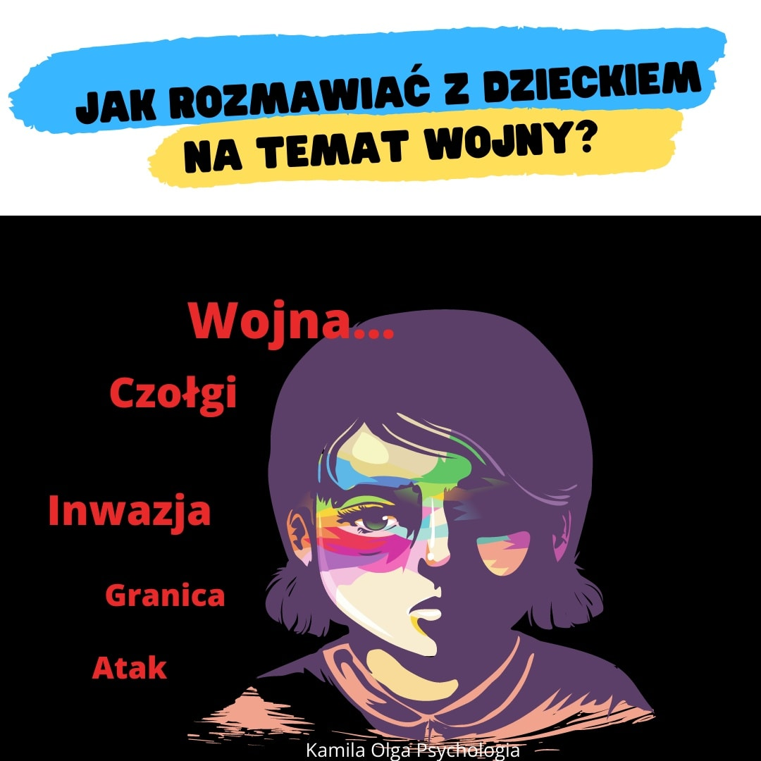
Wojna. To groźne i pełne trwogi słowo, które na dobre zadomowiło się w mediach i w naszych domach. Podczas gdy my słuchając kolejnych doniesień o zamachach, czy bitwach staramy się podchodzić do nich z dystansem, dzieci odbierają wszystko co widzą i słyszą dosłownie. I boją się.
Czy zatem wyłączać wiadomości w obecności dziecka? Unikać trudnego tematu? A może od najmłodszych lat pokazywać dzieciom jak okrutny i skomplikowany jest świat?
Jeżeli my dorośli nie podejmiemy tematu, nie przekażemy dziecku poszukiwanych przez nie ważnych informacji, to nasze dziecko zostanie z tematem samo albo będzie poszukiwało zaspokojenia swojej wiedzy w nieodpowiednich, niedostosowanych wiekowo źródłach. Taka sytuacja budzić będzie niepotrzebne lęki.

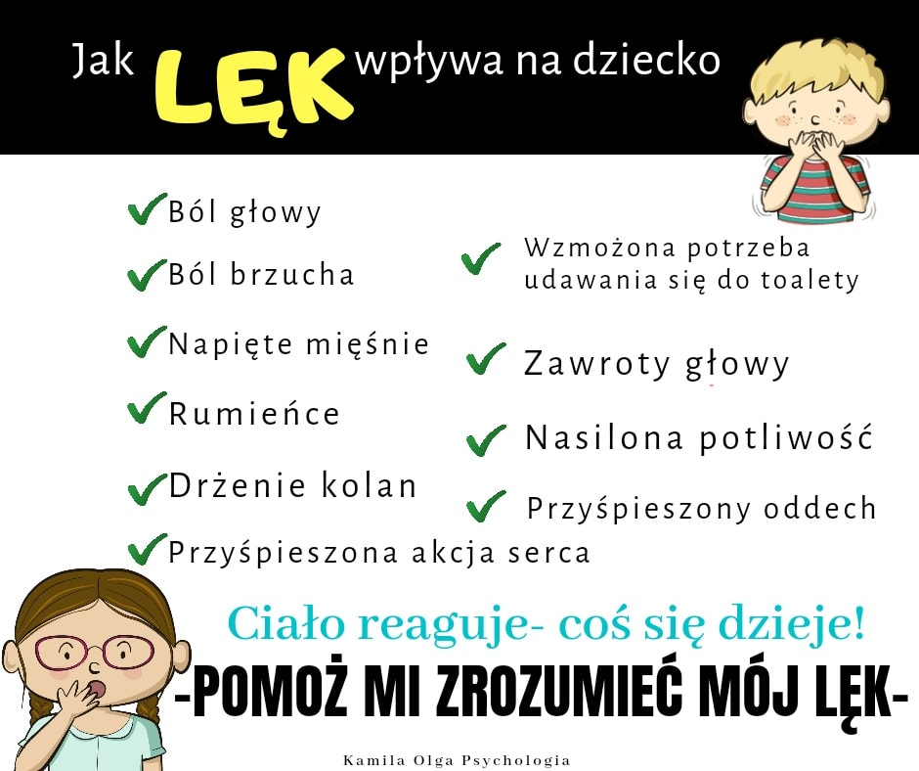

To ważne, byśmy rozmawiali ze swoimi dziećmi, pytali, czy mają jakieś pytania oraz zapewniali, że chcemy z nimi rozmawiać i odpowiadać na te pytania. To niezwykle istotne byśmy my – rodzice, najważniejsi dorośli w życiu naszych dzieci - byli osobami od których dzieci będą otrzymywały informacje oraz osobami, które będą korygowały informacje zasłyszane poza domem. Ważne, by nazwać, co się dzieje i wytłumaczyć dlaczego wokół nas - dorosłych tak często pojawia się temat wojny na Ukrainie.
Psychologowie jednogłośnie mówią o potrzebie wspierania dziecięcych emocji oraz nieukrywania trudnego tematu. Oczywiście język komunikatów o obecnej sytuacji na Ukrainie powinien być dostosowany do wieku dziecka i opierać się o fakty, na które dziecko jest gotowe. Powinniśmy pozwolić dzieciom zadawać pytania. Nie zagłębiać się w szczegóły, nie odpowiadać nadmiarowo, dozować wiedzę. Przede wszystkim poprzestać na tym, co daje poczucie bezpieczeństwa. Zbyteczne są jakieś historyczno-polityczne szczegóły, o których dzieci nie wiedzą, nie myślą... Przykładowo mówić możemy: „Na Ukrainie rozpoczęła się wojna. To znaczy, że prezydent Rosji podjął decyzję o ataku na Ukrainę”. „Ludzie z Ukrainy walczą i jest to niebezpieczne. Martwimy się o nich”, „Ludzie rozmawiają o wojnie na Ukrainie, martwią się o ludzi, którzy tam mieszkają, smucą się i złoszczą, bo wojna jest zła”. „Chcę, żebyś wiedział, że możesz mnie zapytać, o wszystko, o co potrzebujesz zapytać”.

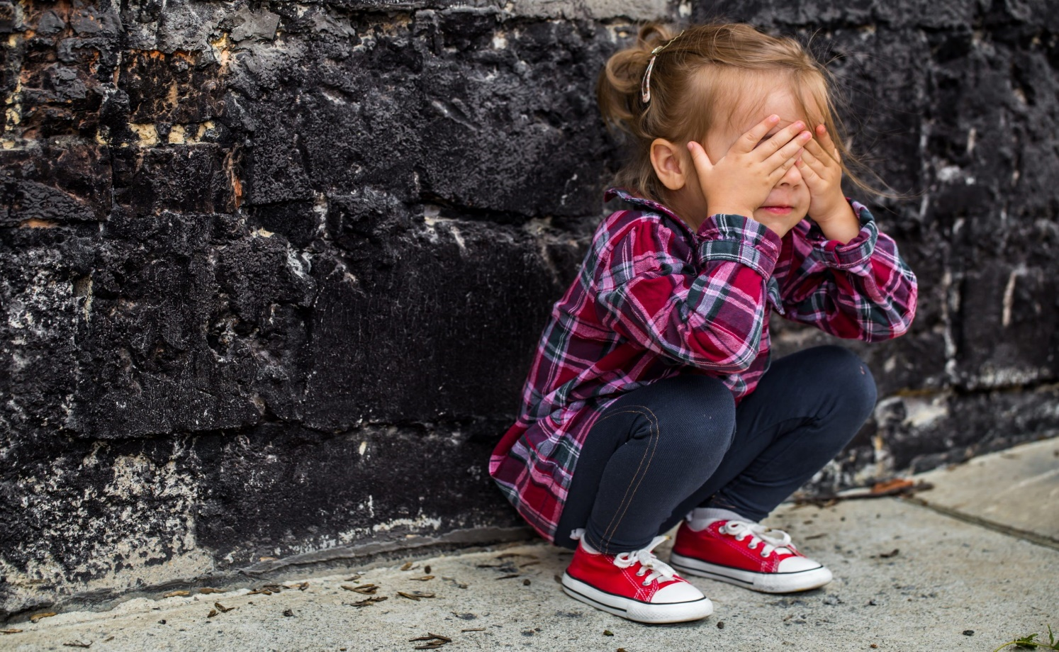

To bardzo ważne, by dzieci mówiły o swoich uczuciach. Pokażmy im jak to robić. Nazywajmy i akceptujmy wszystkie emocje, które się pojawiają. (boisz się? ja się boję…smucisz się? ja się smucę. złościsz się? ja też się złoszczę).
Cel tak prowadzonej rozmowy z dzieckiem jest jeden: wszystko, co dziecko dostaje w formie informacji, powinno uspokajać. Nikt nie zna naszych dzieci lepiej, niż my sami. My wiemy jaka jest ich wrażliwość emocjonalna, wiemy jak są w stanie zareagować na usłyszane informacje, dlatego na bieżąco możemy korygować naszą rozmowę i zmieniać jej tor. Nie zaprzeczajmy, ale też nie katastrofizujmy. Skupmy się na faktach i na tym, co się dzieje TU I TERAZ (np. „Na ten moment wojna jest tylko na Ukrainie. Nie ma żadnych informacji mówiących o tym, że Putin chce zaatakować Polskę. Polska ma wsparcie innych Państw, ma z nimi umowę i jeżeli ktokolwiek chciałby nas skrzywdzić, inne państwa, a jest ich bardzo dużo, obiecały, że nam pomogą”).
We wszystkim, co o otaczającej wojnie chcemy się podzielić z naszymi dziećmi, kierujmy się wyczuciem, łagodnością, serdecznością, a nade wszystko znajomością swojego dziecka, jego wrażliwości, jego możliwości poznawczych oraz emocjonalnych. Bądźmy dostępni, poświęćmy swój czas, nie unikajmy tematu wojny....kiedy trzeba – po prostu przytulmy - to wszystko pomoże zbudować tak bardzo potrzebne teraz poczucie bezpieczeństwa.
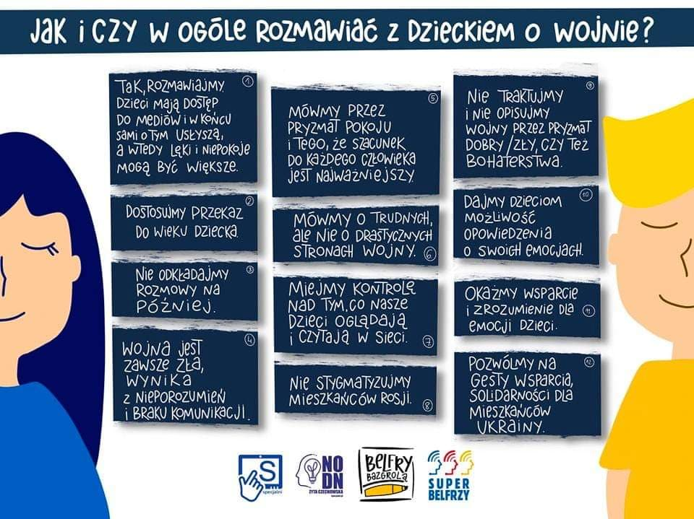

Warto pamiętać, że wyobraźnia u dzieci pod wpływem obrazów, potrafi rozwinąć swój potencjał. Unikajmy zatem przekazywania naszych lęków, obaw oraz trudnych emocji dziecku. Zadbajmy o siebie. Aby pomóc dziecku, warto najpierw poukładać w sobie to, co dla nas trudne w tym czasie. Dzieci bardzo rezonują z naszymi emocjami i kiedy my będziemy pełni lęku i obaw, to ciężko będzie je uspokoić. Dzielenie się emocjami, pokazywanie, że doświadczanie lęku, smutku, złości jest zrozumiałe, nie oznacza, że mamy zalać dzieci naszymi trudnymi emocjami i zmartwieniami.
Dobrze jest również ograniczyć dostęp do treści płynących z mediów. Nie oglądajmy z dziećmi TV, ani nie pokazujmy zdjęć czołgów z satelity. Nie chodzi o to, żeby coś ukrywać, ale o to żeby nie zapraszać dzieci do wspólnego śledzenia sytuacji na Ukrainie, poprzez treści, które mogą być za trudne. Jednym słowem: nie chronimy w bańce "nic się nie dzieje", ale też dozujemy treści, które nas miażdżą niepokojem.
Ale jeżeli już dziecko zobaczy jakieś informacje, to miejmy świadomość jak ważne jest, żebyśmy byli blisko, wyjaśniali, rozwiewali ewentualne wątpliwości.
Zapytajmy też siebie: co mogę zrobić, by dać sobie i mojemu dziecku maksimum bezpieczeństwa? Jak być blisko? Bezpieczeństwo jest przede wszystkim w domu. Poczucie bezpieczeństwa tworzymy my. To co się dzieje, jest trudne, dzieci mogą spotkać się z trudnymi informacjami, ale to na ile będą się czuły bezpiecznie, zależy przede wszystkim od nas. Każdy z nas potrzebuje bezpieczeństwa. To podstawowa potrzeba każdego człowieka. Informacje o wojnie mogą je naruszyć, stąd istotne, by troszczyć się o tę potrzebę i dać sobie bliskość. Przytulanie, bycie razem, zaplanowanie więcej wspólnego czasu, zabawa… i zwyczajność. To ma znaczenie. Ogromne. Pomocne w jej utrzymaniu mogą się okazać ćwiczenia oddechowe i relaksacyjne. Wprowadźmy je na stałe - głębokie oddychanie, medytacja dla dzieci, ćwiczenia z uważności, masażyki. To, niewątpliwie, wspiera.

opracowała:
mgr Renata Olejniczak
mgr Katarzyna Binczak

Źródło:
* https://dzieciecapsychologia.pl/jak-wspierac-i-czy-rozmawiac-z-dziecmi-o-wojnie-w-ukrainie/
* blog Być bliżej, Anita Janeczek-Romanowska
* Jak rozmawiać z dziećmi o wojnie? | Dr Karolina Appelt | Czasopismo Terapia Specjalna
* https://miastodzieci.pl/czytelnia/mamo-tato-co-to-jest-wojna/
* https://www.facebook.com/skutecznenauczanie

